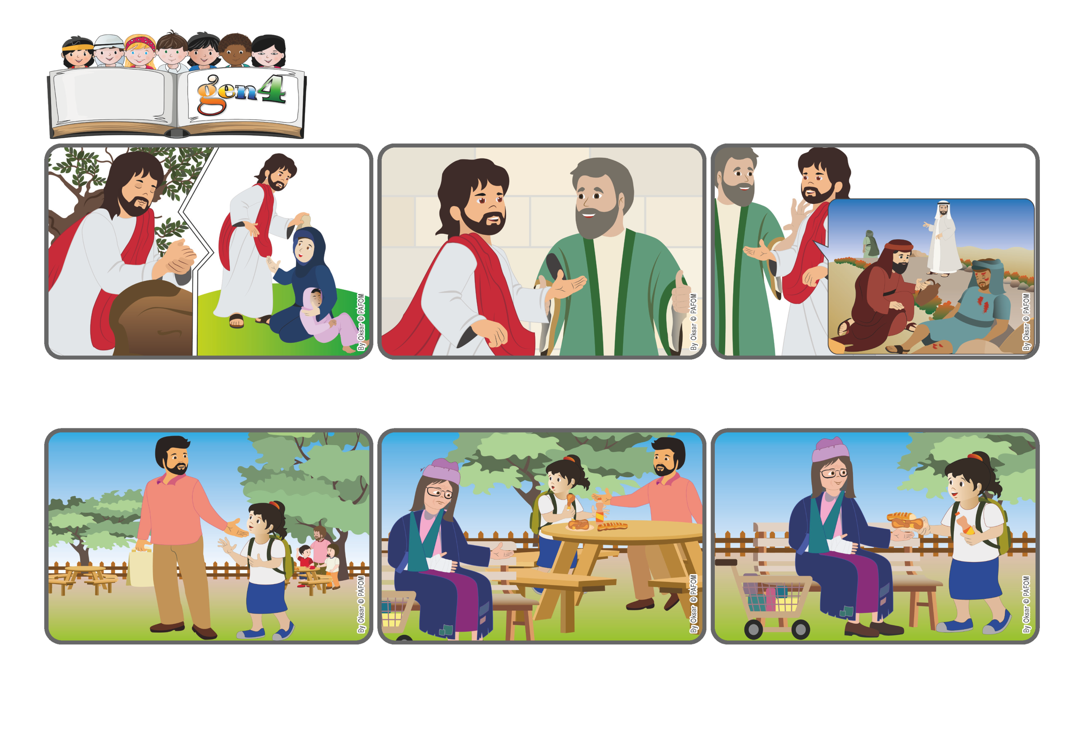

**Parola di Vita**

(LUGLIO 2025, dalla liturgia di domenica 13 luglio, XV Tempo Ordinario)

**«Invece un Samaritano, che era in viaggio, passandogli accanto, vide e ne ebbe compassione» (Lc 10,33).**

**Chi ci passa accanto è Gesù.**

Gesù parla tanto dell’importanza di amare Dio e i fratelli. E lo fa per primo! Prega e ascolta Dio suo Padre e poi è attento a tutti quelli che incontra, ascoltandoli, spiegando tante cose e spesso guarendoli.

E Gesù racconta la storia del “Buon Samaritano”. E dice: “il prossimo è chi ti è vicino”. Puoi passargli accanto senza accorgerti, ed andare avanti. Oppure vederlo, capire che puoi fare qualcosa per lui...e lo fai!

Questo amore attento agli altri è qualcosa di nuovo che non tutti capiscono. Spesso anche gli adulti restano in dubbio e fanno domande. Una volta uno ha chiesto a Gesù: “Ma chi è il mio prossimo?”

Mi sono sentita triste per lei, quindi le ho dato il pollo, la bibita ed anche i pochi soldi che avevo. Ero contenta di aiutarla, e sapevo che anche Gesù era contento. Da quando cerco di amare sempre, sono più felice!

Mio padre mi aveva portato del pollo e una bibita. Mi siedo felice per mangiare, ma vedo più avanti una signora povera che chiedeva aiuto e nessuno si fermava per darle qualcosa.

Mi chiamo Cristina. Mio papà è venuto a prendermi a scuola. Ero molto contenta perché ha detto che mi portava al parco a giocare. Si era fatto tardi e non potevamo tornare a casa in tempo per il pranzo.

**”© PAFOM, Disegni e testo a cura del Centro Gen4”**

**I Gen4 sono i bambini del Movimento dei Focolari di cui Chiara Lubich è la fondatrice.**